PENERAPAN METODE AGILE PADA WEBSITE PONDOK PESANTREN DAARUL ‘ULYA KOTA METRO

Helen Tria Febrita¹, Mustika², Danang Prabowo³
¹²³Program Studi Ilmu Komputer, Fakultas Ilmu Komputer, Universitas Muhammadiyah Metro
¹²³ Jalan Gatot Subroto, No 100, Yosodadi, Kec. Metro Timur, Lampung
¹ helentriafebrita123@gmail.com, ²mustika@ummetro.ac.id, ³danang32@gmail.com

Abstrak : Pondok Pesantren Daarul ‘Ulya Kota Metro merupakan lembaga pendidikan Islam yang juga menyelenggarakan pendidikan formal mulai dari tingkat MTs, SMK, hingga mahasiswa. Namun, penyebaran informasi dan pengolahan data santri masih dilakukan secara konvensional, seperti penggunaan brosur, sehingga jangkauan informasi terbatas dan sistem administrasi kurang efisien. Penelitian ini bertujuan untuk merancang website Pondok Pesantren Daarul ‘Ulya Kota Metro sebagai media informasi dan pengolahan data, serta menerapkan metode Agile dalam pengembangannya. Metode penelitian yang digunakan adalah metode Agile dengan tahapan iteratif dalam pengembangan perangkat lunak, sedangkan pengujian dilakukan menggunakan Black Box Testing dan Beta Testing. Penelitian ini melibatkan staf tata usaha, ustadz/ustadzah, santri, dan masyarakat umum sebagai pengguna sistem, dengan data yang dikelola berupa informasi pondok, kegiatan, berita, pengumuman, data santri, data ustadz/ustadzah, jadwal pelajaran, nilai, absensi, dan rekap nilai. Hasil penelitian menunjukkan bahwa website yang dikembangkan memiliki beberapa kelebihan, antara lain jangkauan informasi yang lebih luas karena dapat diakses secara online, fitur pengelolaan absensi, pembuatan jadwal, serta cetak nilai yang lebih efisien. Meski demikian, sistem masih memiliki beberapa kekurangan, seperti belum adanya menu khusus untuk manajemen keuangan, pencatatan pelanggaran santri, dan keterbatasan integrasi rekap nilai dengan seluruh mata pelajaran.
Kata Kunci : Pondok Pesantren, Website, Agile, Sistem Informasi, Data Santri.
Abstract: Daarul ‘Ulya Islamic Boarding School in Metro City is an Islamic educational institution that also provides formal education at the levels of MTs, vocational high school, and university students. However, the dissemination of information and the management of student data are still carried out conventionally, such as through brochures, which limits the reach of information and reduces administrative efficiency. This study aims to design a website for Daarul ‘Ulya Islamic Boarding School as a medium for information and data management, and to apply the Agile method in its development. The research method used was Agile with iterative stages in software development, while system testing was conducted using Black Box Testing and Beta Testing. The users involved in this study included administrative staff, teachers, students, and the general public, with the system managing data related to the institution’s profile, activities, announcements, student records, teacher records, class schedules, student grades, attendance, and grade reports. The results of the study indicate that the developed website has several strengths, including a wider information reach due to online accessibility, features for managing attendance, scheduling, and generating grades efficiently. Nevertheless, the system still has some limitations, such as the absence of specific menus for financial management, student disciplinary records, and limited integration of grade reports across all subjects.

Keywords: Islamic Boarding School, Website, Agile, Information System, Student Data.

PENDAHULUAN
Pendidikan di Indonesia dapat diperoleh melalui jalur formal dan nonformal. Pendidikan formal dilaksanakan di lembaga sekolah umum, sedangkan pendidikan nonformal berlangsung di luar sistem pendidikan formal, salah satunya melalui pondok pesantren. Pondok pesantren secara terminologi merupakan lembaga pendidikan tradisional Islam yang bertujuan mempelajari, memahami, mendalami, menghayati, dan mengamalkan ajaran Islam dengan menekankan nilai moral keagamaan sebagai pedoman perilaku sehari-hari. Selain itu, pesantren juga menanamkan kedisiplinan, kepemimpinan, dan kebersamaan, sehingga mampu membentuk individu yang berkarakter, berpengetahuan, dan memiliki akhlak mulia. Seiring perkembangan zaman, banyak pondok pesantren yang turut menyelenggarakan pendidikan formal untuk memberikan kesempatan belajar yang lebih luas kepada santrinya.
Pondok Pesantren Daarul ‘Ulya Kota Metro yang berlokasi di Jalan Satelit II No.46, Iring Mulyo, Kecamatan Metro Timur, Kota Metro, merupakan salah satu pesantren yang dipimpin oleh Kyai M. Subadji Rahmat, BA. Pesantren ini tidak hanya menyediakan pendidikan keagamaan, tetapi juga pendidikan formal pada tingkat MTs dan SMK, serta membimbing mahasiswa yang menempuh studi di berbagai universitas. Berdasarkan data dokumentasi, terdapat 39 orang pengurus dan ustadz/ustadzah, serta 85 santri yang berasal dari berbagai wilayah di Provinsi Lampung. Saat ini, media informasi dan promosi pondok masih menggunakan cara konvensional seperti brosur, sehingga jangkauan calon santri terbatas, mayoritas hanya berasal dari wilayah sekitar Kota Metro.
Hasil wawancara dengan pengurus menunjukkan bahwa Pondok Pesantren Daarul ‘Ulya belum memanfaatkan teknologi informasi secara optimal dalam penyebaran informasi maupun pengolahan data santri. Padahal, di era kemajuan teknologi yang pesat, kebutuhan akan informasi yang cepat, akurat, dan relevan menjadi krusial untuk meningkatkan daya saing. Penggunaan media cetak seperti brosur dinilai kurang efektif karena biaya tinggi, keterbatasan jangkauan, serta ketergantungan pada lokasi pemasangan. Menurut Hadi dan Rohman (2020), website dapat menjadi media promosi dan informasi yang efektif untuk memenuhi kebutuhan komunikasi yang lebih cepat dan mudah diakses. Penelitian Ubaydillah, dkk. (2023) juga membuktikan bahwa penggunaan website dapat mempermudah masyarakat dalam memperoleh informasi secara akurat serta mempermudah pengelolaan data internal lembaga.
Saat ini, pendataan santri di Pondok Pesantren Daarul ‘Ulya masih menggunakan Microsoft Excel untuk absensi, daftar nilai, dan data ustadz/ustadzah. Pendekatan manual ini memiliki berbagai kelemahan, seperti potensi kesalahan input, kesulitan pencarian data, keterbatasan pengolahan informasi, dan proses yang memakan waktu (Syafa’at & Sukur, 2023). Berdasarkan kajian sebelumnya oleh Ubaydillah, dkk. (2023), penerapan sistem informasi berbasis website dengan metode Agile terbukti dapat mempermudah akses data, meningkatkan akurasi, dan mempercepat proses administrasi, baik untuk guru maupun staf tata usaha.
Berdasarkan uraian tersebut, masalah yang muncul adalah belum adanya penerapan teknologi informasi yang terintegrasi di Pondok Pesantren Daarul ‘Ulya untuk mendukung penyebaran informasi dan pengelolaan data santri. Tujuan penelitian ini adalah merancang dan mengembangkan sistem informasi berbasis website yang dapat berfungsi sebagai media informasi publik sekaligus alat pengelolaan data internal yang terintegrasi. Kajian teoritis yang digunakan mengacu pada pengembangan sistem informasi berbasis web, prinsip-prinsip promosi digital, dan metode Agile dalam pengembangan perangkat lunak. Rencana pemecahan masalah dilakukan melalui analisis kebutuhan pengguna, perancangan antarmuka dan basis data, pengembangan sistem dengan metode Agile, serta pengujian untuk memastikan fungsionalitas dan efektivitasnya. Dengan penerapan sistem ini, diharapkan Pondok Pesantren Daarul ‘Ulya dapat meningkatkan jangkauan promosi, mempercepat proses administrasi, meminimalisasi kesalahan data, serta memberikan layanan informasi yang lebih cepat dan akurat kepada santri, pengurus, maupun masyarakat luas.
KAJIAN PUSTAKA DAN LANDASAN TEORI
A. Penerapan
Menurut Shuda (2023:13) berpendapat bahwa :
Penerapan merupakan suatu perbuatan mempraktekkan suatu teori, metode, dan hal lainnya guna mencapai tujuan tertentu dan guna kepentingan yang diinginkan oleh suatu kelompok atau golongan yang telah terencana dan tersusun sebelum nya
B. Pondok Pesantren
Menurut Zarkasy (dalam Remiswal dkk 2020:68) menjelaskan bahwa:
Menurut asal katanya pesantren berasal dari kata “santri” yang mendapat imbuhan awalan “pe” dan akhiran “an” yang menunjukan tempat, maka artinya adalah tempat para santri. Selain itu pesantren dianggap sebagai gabungan dari kata “santri”(manusia baik) dengan suku kata “tra” (suka menolong) sehingga kata pesantren dapat diartikan tempat pendidikan manusia baik-baik
C. Pendataan
Menurut Ulfa (dalam Zamzami dkk 2021:60) menyatakan bahwa:
Pendataan merupakan proses pembuktian yang ditemukan dari hasil penelitian yang dapat dijadikan dasar kajian atau pendapat, secara teknis
pendataan merupakan proses pembuktian dari hasil penelitian dan lebih dikaitkan dengan pengumpulan data secara empiris
D. Santri
Menurut Huda dan Layalif (2021:26) menjelaskan bahwa:
Santri memiliki dua makna, yaitu dalam arti sempit dan luas. Dalam arti sempit, santri merupakan murid yang mempelajari ilmu keagamaan islam di bawah bimbingan seorang kiai atau ulama, serta tinggal di tempat yang disebut pesantren. Sedangkan dalam arti luas, santri berarti seorang muslim yang menjalankan ibadah agamanya secara menyeluruh sesuai dengan ajaran syariat islam
E. Website
Menurut Veen (dalam Sidiq 2020:14) menjelaskan bahwa:
Website merupakan sekumpulan halaman yang berisi informasi berbentuk digital. Informasi tersebut bisa berupa teks, gambar, audio, video, animasi atau gabungan dari semuanya. Website pada umum nya dapat diakses oleh banyak orang di seluruh dunia selama ia memiliki koneksi internet
F. Pemrograman
Menurut Naufal (dalam Hendrian dkk 2022:74) menyatakan bahwa : Pemrograman adalah proses menulis, menguji, memperbaiki dan memelihara kode yang membangun sebuah program komputer. Tujuan dari pemrograman adalah untuk membuat suatu program yang dapat melakukan suatu perhitungan atau 'pekerjaan' sesuai dengan keinginan si pemrogram. Untuk melakukan pemrograman, diperlukan keterampilan dalam algoritma, logika, bahasa pemrograman, dan pada banyak kasus, pengetahuan-pengetahuan lain seperti matematika.
G. Framework
Menurut Atmoko (2024:1) menjelaskan bahwa:
Framework merupakan fondasi yang dirancang guna mempercepat dan mempermudah proses pengembangan aplikasi perangkat lunak dengan adanya framework penulisan kode akan menjadi lebih mudah, cepat, dan tertata rapi. Menggunakan framework menawarkan banyak keuntungan, termasuk pengembangan yang lebih cepat dan efisien, struktur dan organisasi yang jelas, pemeliharaan yang lebih mudah, serta berbagai fasilitas tambahan seperti validasi, ORM, pagination, dan pengendalian kesalahan
H. XAMPP
Menurut Aulia, dkk (2023:16) menjelaskan bahwa:
XAMPP merupakan sebuah server yang beroperasi secara independent di komputer local (localhost). Server ini terdiri dari program Apache HTTP server, database MySQL, dan penerjemah bahasa yang dibuat menggunakan bahasa pemrograman PHP dan perl
I. Database
Menurut Zein, dkk (2023:1) menjelaskan bahwa:
Database merupakan kumpulan data terstruktur yang disimpan secara terpadu dalam suatu sistem yang dapat diakses dan dikelola oleh pengguna atau aplikasi
J. Text Editor
Menurut Setyawan dan Pratiwi (2020:74) menjelaskan bahwa:
Text Editor merupakan suatu software aplikasi atau suatu program komputer yang memungkinkan penggunanya untuk membuat, mengubah atau mengedit file teks yang ada berupa text biasa. Text editor bisa digunakan guna membuat program komputer dan mengedit source code dari bahasa pemrograman. Selain itu, text editor juga bisa dimanfaatkan guna membuat halaman web atau template web design dan juga membuat aplikasi tertentu
K. Web Browser
Suryana (2021:1) menjelaskan bahwa:
Web Browser merupakan sebuah software aplikasi yang digunakan untuk menerima, menampilkan, dan menerjemahkan informasi dari world wide web. Dan salah satu informasi itu dibuat dalam format HTML. Kode HTML yang kita buat akan diterjemahkan oleh web browser agar tampil seperti yang dirancang
L. Web Server
Menurut Kusuma (2021:1) menjelaskan bahwa:
Web server merupakan sebuah software yang memberikan layanan berbasis data dengan menggunakan protocol HTTP atau HTTPS dari client menggunakan aplikasi web browser untuk request data dan server akan mengirim data dalam bentuk halaman web dan pada umumnya berbentuk dokumen HTML
M. Agile
Menurut Diana, dkk (2024:38) menjelaskan bahwa:
Agile merupakan pendekatan pengembangan perangkat lunak yang menekankan kolaborasi tim, merespon perubahan, dan pengembangan produk berulang. Metode ini didasarkan pada manifesto agile, yang menekankan nilai-nilai seperti individu dan interaksi lebih dari proses dan alat, serta tanggapan terhadap perubahan daripada mengikuti rencana yang telah ditetapkan dengan ketat
N. Flowchart
Menurut fauzi (2020) menyatakan bahwa:
Flowchart merupakan penulisan algoritma dengan menggunakan notasi grafis. Flowchart adalah gambar atau bagan yang memperlihatkan urutan atau Langkah-langkah dari suatu program dan hubungan antar proses beserta pernyataannya. Gambaran ini dinyatakan dengan symbol. Dengan demikian setiap symbol menggambarkan proses tertentu. Sedangkan antara proses digambarkan dengan garis penghubung. Dengan menggunakan flowchart akan memudahkan guna melakukan pengecekan bagian-bagian yang terlupakan dalam analisis masalah
O. Object Oriented Programming (OOP)
Menurut Harahap dan Siregar (2023:1) menyatakan bahwa:
Object Oriented Programming (OOP) merupakan pemrograman yang berorientasikan kepada objek, Dimana semua data dan fungsi dibungkus dalam class-class atau object-object. Setiap object dapat menerima pesan, memproses data, mengirim, menyimpan dan memanipulasi data. Beberapa objek berinteraksi dengan saling memberikan informasi satu terhadap yang lainnya
P. Unified Modelling Language (UML)
Menurut Februariyanti (dalam Nugroho Dan Rohimi (2020:4) menjelaskan bahwa:
UML (Unified Modeling Language) merupakan bahasa untuk visualisasi, spesifikasi, membangun sistem perangkat lunak, serta dokumentasi. UML menyediakan model-model yang tepat, tidak ambigu, dan lengkap. Secara khusus UML menspesifikasikan langkah-langkah penting dalam pengembangan Keputusan analisis, perancangan,serta implementasi dalam sistem perangkat lunak
Q. Black Box Testing dan Beta Testing
1. Black Box Testing
Menurut Saputra (2023:97) menjelaskan bahwa:
Pengujian Black Box Testing adalah tahapan yang digunakan untuk menguji fungsionalitas program yang telah dikembangkan. Tujuan utama dari pengujian ini adalah guna mencegah terjadi nya kesalahan dalam alur program yang telah dirancang sebelumnya. Fokus utama dari Black Box Testing adalah memverifikasi bahwa sistem dapat berfungsi dengan baik dari perspektif pengguna
2. Beta Testing
Menurut Saputra, dkk (2023:98) menerangkan bahwa:
Beta Testing merupakan tahap pengujian yang bertujuan guna menguji kesiapan aplikasi sebelum digunakan secara aktif oleh pengguna yang sebenarnya. Salah satu fokus utama dalam pengujian beta testing guna mengevaluasi kualitas pengalaman pengguna saat menggunakan aplikasi tersebut.

METODE
Penelitian ini menggunakan pendekatan kualitatif dengan model pengembangan perangkat lunak Agile yang terdiri dari tahapan plan, design, develop, test, deploy, review, dan launch. Model ini dipilih karena bersifat iteratif dan fleksibel dalam menyesuaikan kebutuhan pengguna. Penelitian dilaksanakan di Pondok Pesantren Daarul ‘Ulya Kota Metro pada Maret–Juni 2025. Data dikumpulkan melalui observasi terhadap proses pendataan santri dan penyebaran informasi, wawancara dengan pengurus pondok, dokumentasi data internal (profil pondok, struktur organisasi, data santri, ustadz/ustadzah, jadwal, absensi, nilai), serta studi pustaka dari buku, jurnal, skripsi, dan sumber daring terkait. Analisis data dilakukan secara deskriptif-kualitatif dengan memetakan kebutuhan sistem, merancang diagram UML, serta membuat basis data. Implementasi sistem menggunakan PHP dengan framework CodeIgniter, database MySQL, server XAMPP, dan editor Visual Studio Code. Pengujian dilakukan dengan Black Box Testing untuk memeriksa fungsi dan Beta Testing untuk evaluasi pengguna, yang hasilnya digunakan sebagai umpan balik perbaikan pada siklus pengembangan berikutnya hingga sistem siap digunakan.
HASIL DAN PEMBAHASAN
- Halaman Utama
Halaman utama merupakan tampilan awal yang muncul saat pengguna mengakses website sistem informasi pengolahan data santri/siswa. Desain halaman utama pada sistem dapat dilihat pada Gambar 1.
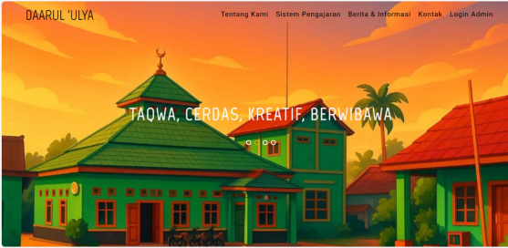
Gambar 1. Halaman Utama
b. Halaman Login
Menu login merupakan halaman utama sebelum pengguna dapat mengakses sistem informasi pengolahan data santri/siswa. Pengguna perlu mengisi username dan password pada form login, kemudian menekan tombol login untuk masuk ke dalam sistem. Tampilan menu login dapat dilihat pada Gambar 2.
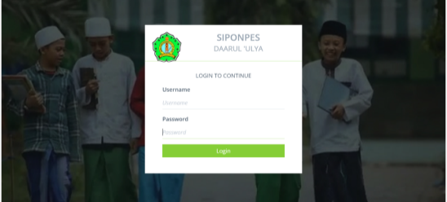
Gambar 2. Halaman Login

c. Halaman Dasboard
Menu dashboard staf tata usaha adalah tampilan awal setelah staf tata usaha berhasil login ke dalam sistem. Halaman ini berisi website dan Profile, master data, dan akademik. Tampilan Menu dashboard dapat dilihat pada Gambar 3.
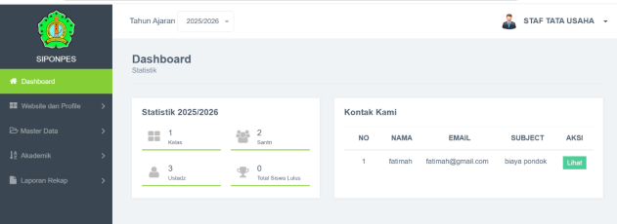
Gambar 3. Halaman Dashboard

d. Halaman Profil Aplikasi
Halaman profil aplikasi merupakan tampilan yang ada pada menu staf tata usaha yang bertujuan untuk mengelola informasi mengenai profil pondok pesantren pada halaman utama. Tampilan halaman profil aplikasi dapat dilihat pada Gambar 4.
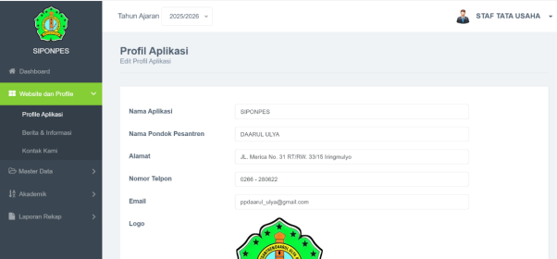
Gambar 4. Halaman Profil Aplikasi

e. Halaman Berita dan Informasi
Halaman menu kelola berita dan informasi adalah tampilan yang bertujuan untuk mengelola berita dan informasi terkini kegiatan pondok pesantren. Tampilan menu halaman menu Kelola berita dan informasi dapat dilihat pada Gambar 5.
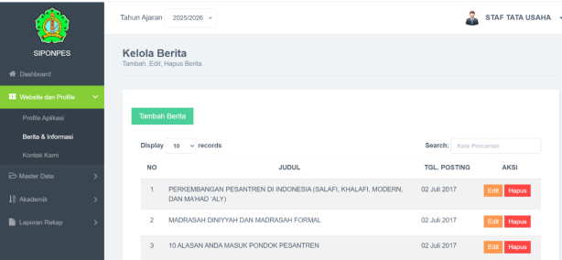
Gambar 5. Halaman Berita Dan Informasi

f. Halaman Kontak Kami
Halaman menu kontak kami adalah tampilan yang bertujuan guna memberi informasi berupa email yang dapat dihubungi guna mendapatkan informasi lebih lanjut. Tampilan halaman kontak kami dapat dilihat pada Gambar 6.
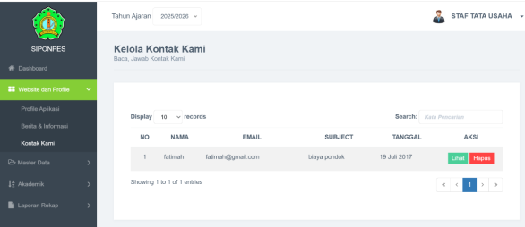
Gambar 6. Halaman Kontak Kami
g. Halaman Pengguna
Halaman menu Kelola pengguna merupakan tampilan yang bertujuan untuk menambah dan menghapus pengguna yang dapat login ke sistem. Tampilan menu Kelola pengguna dapat dilihat pada Gambar 7.
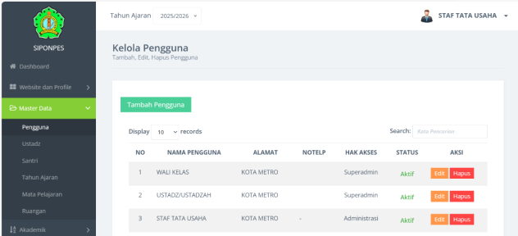
Gambar 7. Halaman Pengguna
h. Halaman Ustadz/Ustadzah
Halaman menu Kelola ustadz/ustadzah adalah tampilan yang menunjukkan tentang data ustadz/ustadzah, selain itu juga staf tu dapat menambah dan menghapus data ustadz/ustadzah. Tampilan halaman menu kelola ustadz/ustadzah dapat dilihat pada Gambar 8.
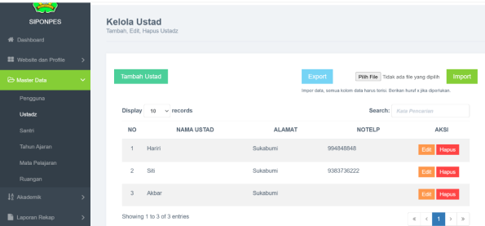
Gambar 8. Halaman Ustadz/ustadzah
i. Halaman Santri/Siswa
Halaman menu Kelola santri/siswa merupakan tampilan yang bertujuan untuk menambah dan menghapus santri/siswa dan dapat menunjukkan data santri. Tampilan menu Kelola santri/siswa dapat dilihat pada Gambar 9.
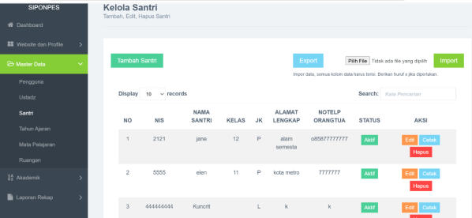
Gambar 9. Halaman Santri/siswa
J. Halaman Tahun Ajaran
Halaman menu Kelola tahun ajaran adalah tampilan dimana staf tata usaha dapat menambahkan tahun ajaran yang sedang berlangsung. Tampilan menu Kelola tahun ajaran dapat dilihat pada Gambar 10.
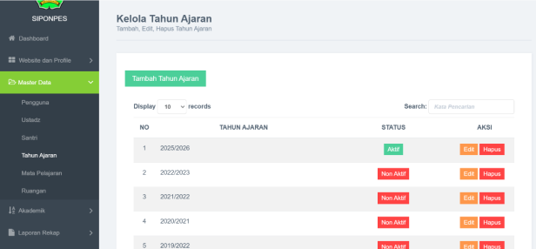
Gambar 10. Halaman Tahun Ajaran
k. Halaman Mata Pelajaran
Halaman menu Kelola mata Pelajaran adalah tampilan yang memuat tentang informasi mata Pelajaran dan selain itu data dapat ditambah dan dihapus jika diinginkan. Tampilan menu Kelola mata Pelajaran dapat dilihat pada Gambar 11.
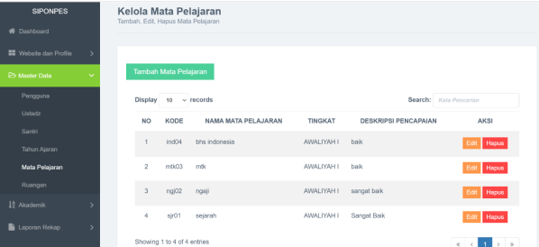
Gambar 11. Halaman Mata Pelajaran
l. Halaman Ruangan
Halaman menu kelola ruangan merupakan tampilan yang memuat informasi tentang ruangan tempat belajar, selain itu pada halaman tersebut dapat menambah dan menghapus data ruangan. Tampilan menu Kelola ruangan dapat dilihat pada Gambar 12.
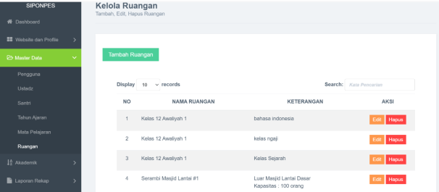
Gambar 12. Halaman Ruangan
m. Halaman Kalender Akademik
Halaman menu Kelola kalender akademik merupakan tampilan yang memuat informasi tentang kalender akademik, tampilan menu kelola kalender akademik dapat dilihat pada Gambar 13.
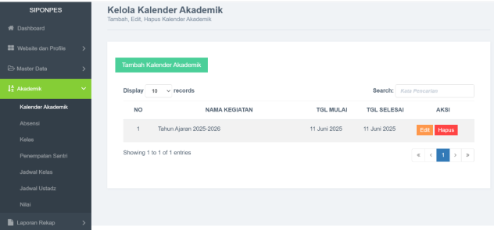
Gambar 13. Halaman Kalender Akademik
n. Halaman Absensi Santri/Siswa
Halaman menu Kelola absensi santri/siswa merupakan tampilan yang memuat informasi daftar absen santri/siswa. Tampilan halaman menu Kelola absensi santri/siswa dapat dilihat pada Gambar 14.
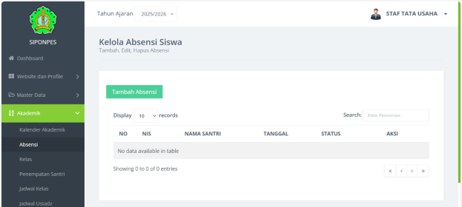
Gambar 14. Halaman Absensi Santri/siswa
o. Halaman Kelas
Halaman menu kelola kelas adalah tampilan yang memuat informasi nama kelas, Tingkat, nama wali kelas, dan jumlah santri pada kelas tersebut. Tampilan menu Kelola kelas dapat dilihat pada Gambar 15.
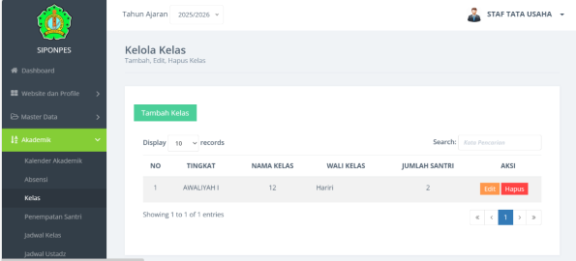
Gambar 15. Halaman Kelas
p. Halaman Penempatan Santri
Halaman menu Kelola penempatan santri merupakan tampilan yang digunakan untuk menempatkan santri pada kelas yang telah ditentukan. Tampilan menu Kelola penempatan santri/siswa dapat dilihat pada Gambar 16.
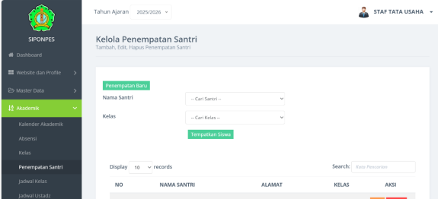
Gambar 16. Halaman Penempatan Santri
q. Halaman Jadwal Kelas
Halaman menu Kelola jadwal kelas merupakan tampilan yang digunakan untuk membuat jadwal kelas yang telah ditentukan. Tampilan menu Kelola jadwal kelas dapat dilihat pada Gambar 17.
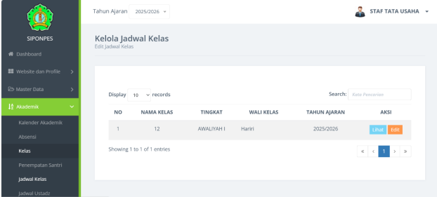
Gambar 17. Halaman Jadwal Kelas
r. Halaman Ustadz/Ustadzah
Halaman menu jadwal ustadz/ustadzah merupakan tampilan yang digunakan untuk melihat dan mencetak jadwal ustadz/ustadzah. Tampilan menu jadwal ustadz/ustadzah dapat dilihat pada Gambar 18.
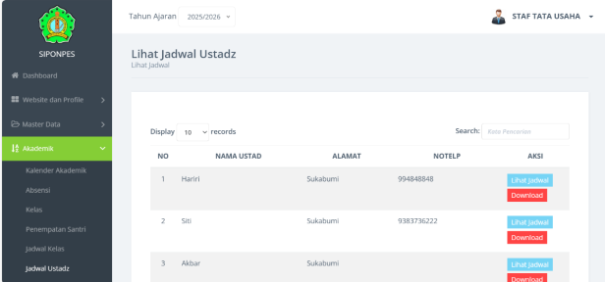
Gambar 18. Halaman Ustadz/ustadzah
s. Halaman Nilai
Halaman nilai merupakan tampilan yang digunakan untuk mengolah nilai akhir santri/siswa setelah mengelola nilai staf tata usaha dan ustadz/ustadzah dapat mencetak nilai. Tampilan menu nilai dapat dilihat pada Gambar 19.
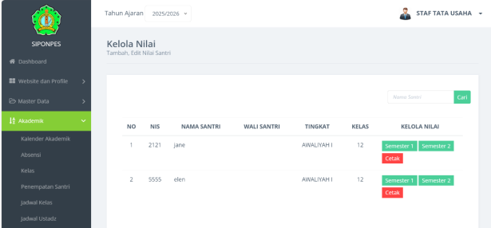
Gambar 19. Halaman Nilai
t. Halaman rekap nilai
Halaman rekap nilai merupakan tampilan yang digunakan untuk menampilkan hasil nilai akhir santri/siswa selain itu nilai juga dapat dicetak. Tampilan menu laporan nilai dapat dilihat pada Gambar 20.
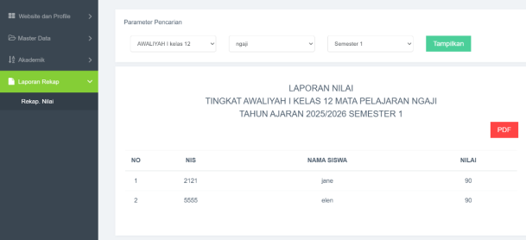
Gambar 20. Halaman Rekap Nilai
Berikut adalah salah satu contoh coding yang ada pada sistem informasi dan pendataan, contoh coding disusun dengan dilihat pada Gambar 21.
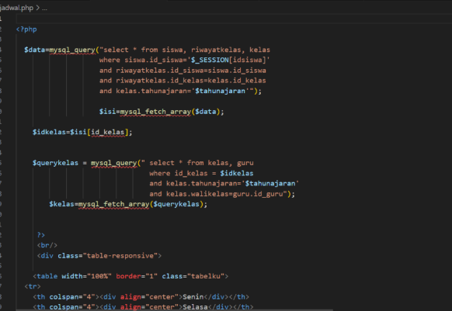
Gambar 21. Contoh Gambar Coding
KESIMPULAN
Penelitian yang dilaksanakan di Pondok Pesantren Daarul ‘Ulya Kota Metro yang dilaksanakan pada tanggal 4 Oktober 2024 hingga 7 Juli 2025, berdasarkan hasil evaluasi terhadap masalah utama yang dihadapi oleh staf tata usaha dan masyarakat yaitu proses penyebaran informasi masih dilakukan secara tatap muka di pondok pesantren maupun menggunakan brosur, sedangkan pengelolaan data santri meliputi absensi santri/siswa, daftar nilai santri/siswa, data ustadz/ustadzah. masih dilakukan menggunakan microsoft excel. Hal ini meningkatkan risiko kurangnya akurasi data, kesulitan dalam pencarian informasi. keterbatasan dalam pengolahan data santri, serta proses yang lambat dan memakan waktu. Solusi yang diberikan sekaligus menjadi tujuan penelitian yaitu mengatasi permasalahan yang ada di Pondok Pesantren Daarul ‘Ulya Kota Metro, maka peneliti mengusulkan website dan pengolahan data. Data yang dimasukkan pada sistem adalah data santri, data ustadz/ustadzah, data mata Pelajaran. Pengguna yang terlibat dalam sistem adalah staf TU (Tata Usaha), Ustadz/Ustadzah, Santri/siswa,dan Masyarakat dengan menggunakan metode agile yang terdiri dari tujuh tahapan yaitu plan (perencanaan), design (desain), Develop (pengembangan), test (pengujian), deploy (penyebaran), riview (meninjau), launch (peluncuran).
Perancangan sistem ini dimulai dari perencanaan sistem yang dilakukan dengan menentukan beberapa user atau pengguna. Kemudian disusul dengan analisis kebutuhan yang dilakukan dengan menentukan kebutuhan hardware, software, dan brainware. Selanjutnya dilakukan desain sistem dengan merancang usecase diagram, activity diagram dan class diagram guna mengetahui proses yang akan dilakukan oleh sistem. Kemudian melakukan proses pengembangan yaitu pengkodean dan database menggunakan visual studio code mysql. Proses selanjutnya sistem yang dihasilkan dilakukan pengujian dengan menggunakan black box testing dan beta testing diperoleh bahwa seluruh skenario pengujian yang dilakukan (20 skenario) menunjukkan keberhasilan dalam perancangan sistem. Berdasarkan hasil pengujian diperoleh bahwa seluruh fitur yang ada pada sistem telah memenuhi kebutuhan yang ada. Kemudian dilanjutkan dengan penyebaran atau penerapan sementara dimana Pada tahap ini perangkat lunak yang telah diuji dan di setujui akan diterapkan sementara pada lingkungan produksi. Pengembang akan memastikan bahwa perangkat lunak dapat diinteregasikan dengan sistem yang ada dan bahwa semua konfigurasi telah ditetapkan dengan benar. Kemudian dilanjutkan Setelah dilakukan pengujian oleh pengguna, pada tahap ini pengembang akan meninjau hasil dari setiap tahapan yang telah dilalui. Jika ditemukan kekurangan, maka akan dilakukan perbaikan. Namun, jika sudah sesuai semua fitur telah dicapai dan berfungsi sesuai dengan kebutuhan, maka proses pengembangan dapat dilanjutkan sprint berikutnya. Langkah selanjutnya tahap peluncuran perangkat lunak yang telah selesai dikembangkan dan siap digunakan akan diluncurkan ke public atau diimplementasikan pada lingkungan yang sudah ditentukan.
Semua tahapan metode agile telah dilakukan sehingga tujuan penelitian ini dapat tercapai. Dengan terimplementasinya sistem penyebaran informasi dan pengolahan data pada Pondok Pesantren Daarul ‘Ulya Kota Metro. Dengan tercapainya tujuan penelitian memberikan manfaat mempermudah staf tata usaha dalam menyebarkan informasi pondok pesantren dan dalam pengolahan data. Kelebihan lainnya dalam sistem ini memiliki menu informasi terkait Pondok Pesantren Daarul ‘Ulya Kota Metro yang dapat diakses secara online, sehingga jangkauan informasi menjadi lebih luas, Sistem yang mendukung pembagian kelas serta penyusunan absensi oleh staf tata usaha. Sehingga mempermudah ustadz/ustadzah, Sistem yang mendukung pembuatan jadwal mengajar ustadz/ustadzah sehingga mempermudah ustadz/ustadzah, Sistem yang memiliki fitur cetak, absen, jadwal, dan nilai sehingga lebih efisien dan tidak memakan waktu lama mencetak absen, jadwal, dan nilai. Sehingga sistem informasi dan pengolahan data pada Pondok Pesantren Daarul ‘Ulya Kota Metro ini mampu membantu dalam proses penyebaran informasi serta pengolahan data menjadi efisien dan efektif.
Dari beberapa kelebihan yang dimiliki sistem informasi dan pengolahan data tentunya belum sempurna dan masih memiliki kekurangan. Kekurangan yang terdapat pada sistem belum tersedianya menu khusus yang mengatur dan menampilkan informasi keuangan, sistem yang belum adanya menu khusus yang mencatat dan mengelola data pelanggaran santri/siswa, belum terintegrasi nya laporan nilai dengan semua mata pelajaran
Untuk lebih mengefektifkan kegiatan penyebaran informasi serta pengolahan data dalam pengembangannya dapat menambahkan sistem ini belum tersedianya menu khusus yang mengatur dan menampilkan informasi keuangan, sistem yang belum adanya menu khusus yang mencatat dan mengelola data pelanggaran santri/siswa belum terintegrasi nya rekap nilai dengan semua mata pelajaran.
REFERENSI
- Atmoko, R. A. (Ed.). 2024. Membangun Web Iot Dashboard Menggunakan Framework Codeigniter. Bantul, Yogyakarta: Filosofis Indonesia Press
- Aulia, N. S., Sagala, R. D., & Rahayu, W. I. (Eds). 2023. Tutorial Mudah Membuat Website Alat-Alat Catering. Bandung: PT. Penerbit Buku Pedia.
- Diana, D., E, M. H., & Lusita, M. D. 2024. Penerapan Model Agile Dalam Merancang Aplikasi Untuk Mendiagnosa Penyakit CoronaVirus Disease (Covid-19) Menggunakan Android Studio. Jurnal Ilmiah Sikomtek, 2(1), h. 30-
- Fauzi, J. R. (Ed.). 2020. Algoritma Dan Flowchart Dalam Menyelesaikan Suatu Masalah. Teknik Informatika, 1.
- Huda, M., & Layalif, S. L. 2021. Nikah Siri Dalam Motif Santri Pondok Pesantren. Jurnal Hukum Keluarga Islam, 1(2), h. 1-10
- Harahap, E. D., & Siregar, Z. 2023. Kelebihan dan Kelemahan dalam Penggunaan Object Oriented Programming. Jurnal Ilmiah Universitas Batanghari Jambi, 1(1), h. 1-10
- Kusuma, G. H. 2021. Perancangan Skema Sistem Keamanan Jaringan Web Server menggunakan Web Aplication Firewall dan Fortigate untuk Mencegah Kebocoran Data di Masa Pandemi Covid-19. Journal of Informatic and Advanced Computing, 1(12), h. 1-7.
- Setyawan, M. Y., & Pratiwi, D. A. (Eds.). 2020. Membuat Sistem Informasi Gadai Online Menggunakan Codeigniter Serta Kelola Proses Pemberitahuannya. Bandung: Kreatif Industri Nusantara.
- Shuda, I. S. (Eds.). 2023. Penerapan Bukti Lulua Uji Elektronik Dalam Pengujian Kendaraan Bermotor Berdasarkan Permenhub Nomor PM 19 Tahun 2021 Pasal 64 Ayat 1 Menurut Perspektif Siyasah Idariyyah. RIAU: UIN SUSKA RIAU.
- Suryana, T. (Ed.). 2021. Pengenalan HTML, Browser dan Text Editor. Teknik Informatika Unikom.
- Zein, A., Eriana, E. S., Pratomo, A. B., & Tristianto, C. 2023. Konsep Dasar Pengenalan Database Rumpun Ilmu Komputer. Batam: Yayasan Cendikia Mulia Mandiri.

